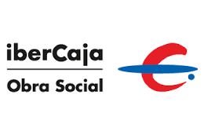

I Convocatoria de ayudas para proyectos de Aprendizaje Servicio
en centros del Grupo San Valero para el curso 2016-17

Anexo III. Memoria final

(Deberá entregar esta memoria al final del proyecto con fecha límite 30 de julio de 2017. Incluya información sobre los siguientes apartados respetando el orden)

- Título del proyecto
  - Datos del responsable del proyecto.
  - Datos de los participantes en el proyecto.
  - Datos del proyecto:
    - Asignaturas.
    - Cursos.
- Actividades de enseñanza-aprendizaje realizadas.
- Servicio:
  - Destinatarios
  - Necesidades
  - Colaboradores
    - Entidades que han colaborado
    - Incluir datos de evaluación del proyecto por parte de los colaboradores y destinatarios
- Memoria económica:
  - Gastos + facturas.
- Actividades de evaluación realizadas y datos obtenidos:
  - De los aprendizajes.
  - Del servicio.
  - Del proyecto.
- Difusión:
- Actividades de difusión realizadas.
- Participación en congresos, jornadas, etc.
- Productos del proyecto:
  - Materiales de aprendizaje producidos durante el proyecto.
  - Documentación (texto, audio, vídeo, fotografías, etc.).
  - Artículos prensa, académicos, publicaciones internet, etc.

